**TRƯỜNG ĐẠI HỌC THỦ DẦU MỘT**

**VIỆN KỸ THUẬT – CÔNG NGHỆ**

**\*\*\*\*\*\*\*\*\*\*\***



ĐỒ ÁN MÔN HỌC

PHÁT TRIỂN MÃ NGUỒN MỞ

**XÂY DỰNG WEBSITE BÁN ĐIỆN THOẠI DPHONE**

**Sinh viên thực hiện: Lê Sỹ Duy**

**1724801030022**

**Trần Ngọc Hoài**

**1724801030045**

**Lớp: D17PM01**

**Khóa: 2017 - 2021**

**Ngành: Kỹ thuật phần mềm**

**Giáo viên hướng dẫn: ThS. Nguyễn Hữu Vĩnh**

**Bình Dương, tháng 07/2021**

**TRƯỜNG ĐẠI HỌC THỦ DẦU MỘT**

**VIỆN KỸ THUẬT – CÔNG NGHỆ**

**\*\*\*\*\*\*\*\*\*\*\***



ĐỒ ÁN MÔN HỌC

PHÁT TRIỂN MÃ NGUỒN MỞ

**XÂY DỰNG WEBSITE BÁN ĐIỆN THOẠI DPHONE**

**Sinh viên thực hiện: Lê Sỹ Duy**

**1724801030022**

**Trần Ngọc Hoài**

**1724801030045**

**Lớp: D17PM01**

**Khóa: 2017 - 2021**

**Ngành: Kỹ thuật phần mềm**

**Giáo viên hướng dẫn: ThS. Nguyễn Hữu Vĩnh**

**Bình Dương, tháng 07/2021**

**TRƯỜNG ĐẠI HỌC THỦ DẦU MỘT**

**VIỆN KỸ THUẬT – CÔNG NGHỆ**

**NHẬN XÉT VÀ CHẤM ĐIỂM CỦA GIẢNG VIÊN**

Họ và tên giảng viên: **ThS. Nguyễn Hữu Vĩnh**

Tên đề tài: **XÂY DỰNG WEBSITE BÁN ĐIỆN THOẠI DPHONE**

Nội dung nhận xét:

**Điểm:**

Bằng số:

Bằng chữ:

|  |  |
| --- | --- |
|  | **GIẢNG VIÊN CHẤM**  *(Ký, ghi rõ họ tên)* |

**ThS. Nguyễn Hữu Vĩnh**

TÓM TẮT

Ngày nay với sự phát triển của công nghệ 4.0, cuộc sống của con người đang được nâng cao hơn nhờ các sản phẩm đến từ công nghệ. Hầu như các sản phẩm được tạo ra từ công nghệ đã góp phẩn rất lớn cải thiện đi cuộc sống của tất cả mọi người trên thế giới hiện nay và cả tương lai.

Trong đó, các doanh nghiệp là những thành phần áp dụng rất nhiều công nghệ vào việc sản xuất, tuyên truyền , quảng bá,... cũng như bán sản phẩm. Qua đó cho ta thấy nhu cầu của khách hàng ngày cang tăng kéo theo các việc tạo ra các sản phẩm được ra đời để đáp ưng nhu cầu đó.

Với một công ty thì website là vô cung quan trọng, website giống như đầu tàu trong các chiến lượt marketing, website góp phần quản bá, giới thiệu cũng như bán các sản phẩm của công ty đang kinh doanh. Từ đó cho thấy website đối với công ty là vô cùng quan trọng, hầu hết các công ty đều cần website để thúc đẩy gia tăng danh thu một cách nhất định.

Nấm bắt được những yếu tố trên vầ kết hợp những kiến thức đã được học về công nghệ và phần nào hiểu biết về nhu cầu của các công ty về website. Chúng em đã thực hiện “ Xây dựng website bán điện thoại DPHONE” để hỗ trợ cho công ty DPHONE. website hỗ trợ tối đa nhất có thể cho công ty về mọi mặt, qua đó có thể giúp khách hàng tìm hiểu, mua hàng ,.... của công ty.

SUMMARY

Today with the development of 4.0 technology, human life is being improved thanks to products from technology. Almost all the products created from technology have contributed greatly to improving the lives of everyone in the world today and in the future.

In particular, enterprises are components that apply a lot of technology to the production, propagation and promotion,... as well as selling products. Thereby showing that the needs of customers are increasing, leading to the creation of products that were born to meet that demand.

For a company, the website is extremely important, the website is like the leading in marketing campaigns, the website contributes to managing, introducing as well as selling products of the company in business. Since then, the website for the company is extremely important, most companies need websites to promote a certain increase in revenue.

Mushrooms capture the above elements combining the learned knowledge about technology and somewhat understanding the needs of companies about the website. We have implemented "Build website selling DPHONE phones" to support DPHONE company. The website supports the company as much as possible in all aspects, thereby helping customers learn, buy ,.... of the company.

MỤC LỤC

TÓM TẮT iii

SUMMARY iv

MỤC LỤC v

MỤC LỤC HÌNH vii

DANH SÁCH CÁC KÝ TỰ, CHỮ VIẾT TẮT viii

LỜI MỞ ĐẦU 1

CHƯƠNG 1. TỔNG QUAN 2

1.1 Giới thiệu về internet 2

1.2 Sự ra đời của internet 2

1.3 Một số kỹ thuật dành cho website 2

1.3.1 Flash 2

1.3.2 Java script, java applet, DHTML (dynamic HTML), VB script 2

1.3.3 PHP, JavaScript, C#, CGI 2

1.3.4 Cơ sở dữ liệu MySQL 2

1.4 Ứng dụng website 3

CHƯƠNG II. TỔNG QUAN VỀ NGÔN NGỮ PHP 4

2.1 Giới thiệu về ngôn ngữ PHP 4

2.2 Cơ bản về ngôn ngữ SQL và MYSQL 4

2.3 Kết hợp PHP và MYSQL trong ứng dụng website 5

2.4 Open-source software 5

CHƯƠNG III. PHÂN TÍCH VÀ THIẾT KẾ HỆ THỐNG 7

3.1 Mô tả yêu cầu 7

3.2 Một số chức năng cụ thể 7

3.3 Sơ đồ chức năng 7

3.4 Sơ đồ Usecase 10

3.4.1 Sơ đồ tổng quát 10

3.4.2 Sơ đồ Usecase chi tiết 10

3.5 Sơ đồ hoạt động 11

3.5.1. Sơ đồ đăng nhập 11

3.5.2. Sơ đồ đăng kí (tạo tài khoản) 12

3.5.3. Sơ đồ đặt hàng 13

3.6. Cơ sở dữ liệu 14

3.6.1. Cơ sở dữ liệu Admin 14

3.6.2. Cơ sở dữ liệu Category 14

3.6.3. Cơ sở dữ liệu User 15

3.6.4. Cơ sở dữ liệu Slider 15

3.6.5. Cơ sở dữ liệu Bill 16

3.6.6. Cơ sở dữ liệu Bill Detail 16

3.6.7. Cơ sở dữ liệu Product 17

4.1 Giao diện Admin 18

4.1.1 Giao diện Quản lý danh mục sản phẩm 18

4.1.2 Giao diện Quản lý sản phẩm 18

4.1.3 Giao diện Quản lý tài khoản khách hàng 19

4.1.4 Giao diện Đơn đặt hàng 19

4.1.5 Giao diện Chi tiết đơn hàng 20

4.2 Giao diện người dùng (khách hàng) 21

4.2.1 Giao diện Trang chủ 21

4.2.2 Giao diện Tìm kiếm sản phẩm 22

4.2.3 Giao diện Giỏ hàng 22

4.2.4 Giao diện Đăng nhập 23

4.2.5 Giao diện Đăng kí 23

4.2.6 Giao diện thông tin cá nhân 24

4.2.7 Giao diện Thanh toán 24

KẾT LUẬN 25

1. Kết luận về website 25

2. Hướng phát triển tương lai 25

TÀI LIỆU THAM KHẢO 26

MỤC LỤC HÌNH

Hình 1 Sơ đồ dành cho Admin 8

Hình 2 Sơ đồ cho người dùng (khách hàng) 9

Hình 3 Sơ đồ tổng quát 10

Hình 4 Sơ đồ Usecase chi tiết 10

Hình 5 Sơ đồ đăng nhập 11

Hình 6 Sơ đồ đăng kí 12

Hình 7 Sơ đồ đặt hàng 13

Hình 8 Cơ sở dữ liệu Admin 14

Hình 9 Cơ sở dữ liệu Category 14

Hình 10 Cơ sở dữ liệu User 15

Hình 11 Cơ sở dữ liệu Slider 15

Hình 12 Cơ sở dữ liệu Bill 16

Hình 13 Cơ sở dữ liệu Bill Detail 16

Hình 14 Cơ sở dữ liệu Product 17

Hình 15 Giao diện danh mục sản phẩm 18

Hình 16 Giao diện sản phẩm 18

Hình 17 Giao diện danh sách tài khoản khách hàng 19

Hình 18 Giao diện đơn đặt hàng 19

Hình 19 Giao diện chi tiết đơn hàng 20

Hình 20 Giao diện trang chủ 21

Hình 21 Giao diện tìm kiếm sản phẩm 22

Hình 22 Giao diện giỏ hàng 22

Hình 23 Giao diện đăng nhập 23

Hình 24 Giao diện đăng kí 23

Hình 25 Giao diện thông tin cá nhân 24

Hình 26 Giao diện thanh toán 24

DANH SÁCH CÁC KÝ TỰ, CHỮ VIẾT TẮT

|  |  |
| --- | --- |
| **Từ viết tắt** | **Giải thích** |
| **Tiếng Việt** | |
| VD | Ví dụ |
| CNTT | Công nghệ thông tin |
| QTCSDL | Quản trị cơ sở dữ liệu |
| **Tiếng Anh** | |
| PHP | Hypertext Preprocessor |
| HTML | Hypertext Markup Language |

LỜI MỞ ĐẦU

Ngày nay, các ứng dụng công nghệ thông tin đã được áp dụng trong mọi lĩnh vực nghiên cứu khoa học kĩ thuật cũng như trong đời sống, máy tính trở thành công cụ trợ giúp đắc lực cho con người trong lưu trữ, phân tích và xử lý thông tin. Ở nước ta, cùng với sự phát triển chung của nền kinh tế, tin học đang ngày được ứng dụng rộng rãi trong công tác quản lý và từng bước khẳng định sức mạnh cũng như vị trí quan trọng của mình.

Trong ngành CNTT , các phần mềm được thiết kế theo nhu cầu sử dụng. Website là một phần không thể thiếu của mỗi công ty nói riêng và khách hàng nói chung , chúng được tạo ra nhằm mục đích phục vụ khách hàng trên nhiều mảng như: thương mại điện tử, y tế, giáo dục và đào tạo, vui chơi giải trí,... Đặc biệt là các công ty chuyên về kinh doanh sản phẩm công nghệ. Trong đồ án môn học lần này chúng em “Xây dựng website bán điện thoại DPHONE” cho cửa hàng DPHONE. Website được lập trình bằng ngôn ngữ PHP và hệ QTCSDL và MySQL.

1. TỔNG QUAN

1.1 Giới thiệu về internet

Internet là tài nguyên vô tận với con người trong mọi lĩnh vực, cũng là mạng máy tính khổng lồ được kết nối lại với nhau. Bất cứ vị trí , khoảng cách hoặc thời gian nào, một máy tính kết nối vào mạng Internet đều được coi là thành viên của mạng Internet.

1.2 Sự ra đời của internet

Trong những năm 60 và 70 , nhiều công nghệ mạng máy tính ra đời nhưng mỗi kiểu lại dựa trên những phần cứng riêng biệt. Một trong những kiểu này được gọi là mạng LAN cục bộ (Local Area Networks - LAN), nối các máy tính với nhau trong phạm vi hẹp bằng dây dẫn và một thiết bị cài đặt trong mỗi máy. Các mạng lớn được gọi là mạng diện rộng (Wide Area Networks-WAN) , nối nhiều máy tính với nhau trong phạm vi rộng thông qua một hệ thống dây truyền dẫn kiểu như trong các hệ thống điện thoại. Giao thức TCP/IP đảm bảo sự thông suốt trao đổi thông tin giữa các máy tính. Internet hiện nay đang liên kết hàng ngàn máy tính thuộc các công ty, cơ quan nhà nước, các trung tâm nghiên cứu khoa học, trường đại học, không phân biệt khoảng cách địa lý. Đó là ngân hàng dữ liệu khổng lồ của nhân loại.

1.3  Một số kỹ thuật dành cho website

1. ****Flash****

Flash là tạo hình ảnh động cao cấp, đẹp nhất hiện nay, dùng cho việc trang trí. Mặc dù flash còn nhiều chức năng xuât sắc nữa nhưng dùng flash trong web cần cẩn thận vì không phải máy nào cũng hiển thị flash**.**

1. Java script, java applet, DHTML (dynamic HTML), VB script

Là các script giúp tạo hiệu ứng đặc biệt trên website.

1. ****PHP, JavaScript, C#, CGI****

Là các ngôn ngữ dùng trong thiết kế trang web giúp tạo chương trình web động, tạo chat, forum.

1. ****Cơ sở dữ liệu MySQL****

**Là cơ sở dữ liệu của website.**

**1.4 Ứng dụng website**

Khi nói đến Internet người ta thường nhắc đến bộ giao thức chuẩn TCP/IP và các dịch vụ diển hình nhất của nó là email, FPT (File Transfer Protocol) và WWW (World Wide Web). Tuy nhiên WWW chiếm vai trò quan trọng nhất vì nó quyết định mô hình của internet. Tìm hiểu về WWW ta có thể xác định phạm vi ứng dụng của internet trong thực tiễn, khoa học, công nghệ cũng như trong đời sống. WWW rất dễ sử dụng và thú vị cho nên đã trở thành một dịch vụ quen thuộc không thể thiếu. Ngày nay, khi email và FPT đã được tích hợp vào hầu hết các trình duyệt thì WWW cũng đã trở thành một công cụ để khai thác các hoạt động tìm kiếm , giải trí... Với bản chất là một siêu tài liệu đa phương tiện., chứa đựng các thông tin về các dữ liệu multimedia, WWW đã làm cho internet trở nên thuận lợi, sinh động và hấp dẫn hơn nhiều.

CHƯƠNG II. TỔNG QUAN VỀ NGÔN NGỮ PHP

2. 1. Giới thiệu về ngôn ngữ PHP

PHP (Hypertext Preprocessor) là ngôn ngữ script trên server được thiết kế để dễ dàng xây dựng các trang Web động. Mã PHP có thể thực thi trên Webserver để tạo ra mã HTML và xuất ra trình duyệt web theo yêu cầu của người sử dụng.

Ngôn ngữ PHP ra đời năm 1994 Rasmus Lerdorf sau đó được phát triển bởi nhiều người trải qua nhiều phiên bản. Phiên bản hiện tại là PHP 5 đã được công bố 7/2004.

Có nhiều lý do khiến cho việc sử dụng ngôn ngữ này chiếm ưu thế xin nêu ra đây một số lý do cơ bản:

- Mã nguồn mở (open source code).

- Miễn phí, download dễ dàng từ Internet.

- Ngôn ngữ rất dễ học, dễ viết.

- Mã nguồn không phải sửa lại nhiều khi viết chạy cho các hệ điều hành từ Windows, Linux, Unix.

- Rất đơn giản trong việc kết nối với nhiều nguồn DBMS, ví dụ như : MySQL, Microsoft SQL Server 2000, Oracle, PostgreSQL, Adabas, dBase, Empress, FilePro, Informix, InterBase, mSQL, Solid, Sybase, Velocis và nhiều hệ thống CSDL thuộc Hệ Điều Hành Unix (Unix dbm) cùng bất cứ DBMS nào có sự hổ trợ cơ chế ODBC (Open Database Connectivity) ví dụ như DB2 của IBM.

* 1. **Cơ bản về ngôn ngữ SQL và MYSQL**

Mysql là hệ quản trị dữ liệu miễn phí, được tích hợp sử dụng chung với apache, PHP. Chính yếu tố phát triển trong cộng đồng mã nguồn mở nên mysql đã qua rất nhiều sự hỗ trợ của những lập trình viên yêu thích mã nguồn mở. Mysql cũng có cùng một cách truy xuất và mã lệnh tương tự với ngôn ngữ SQL. Nhưng Mysql không bao quát toàn bộ những câu truy vấn cao cấp như SQL. Về bản chất Mysql chỉ đáp ứng việc truy xuất đơn giản trong quá trình vận hành của website nhưng hầu hết có thể giải quyết các bài toán trong PHP.

* 1. **Kết hợp PHP và MYSQL trong ứng dụng website**

Để làm việc với PHP và MYSQL chúng ta sẽ phải hiểu được 6 cú pháp cơ bản:

* Kết nối cơ sở dữ liệu.
* Lựa chọn cơ sở dữ liệu.
* Thực thi câu lệnh truy vấn.
* Đếm số vòng dữ liệu trong bảng.
* Lấy dữ liệu từ bảng đưa vào mảng.
* Đóng kêt nối cơ sở dữ liệu.
  1. **Open-source software**

Khái niệm Open Source đã là rất quen thuộc, nhất là đối với những ai quan tâm đến vấn đề bản quyền và chi phí. Cộng đồng open source giờ đây đã rất lớn với nhiều ứng dụng nổi tiếng như Open Office, hoàn toàn có thể so sánh với MS Office. Open Source không có nghĩa là "FREE", là không mất tiền như nhiều người suy nghĩ. Open Source, đơn giản như ý nghĩa của nó là những phần mềm, source code có mã nguồn mở, sẵn sàng để mở rộng và phát triển thêm bởi cộng đồng phát triển phần mềm hay các doanh nghiệp, tổ chức, tùy theo nhu cầu sử dụng của mình. Chọn lựa một giải pháp Open Source vẫn có nghĩa là tốn tiền và tốn sức, khi muốn được hỗ trợ hay thay đổi tính năng, giải pháp...

Open-source có rất nhiều ưu điểm. Ưu điểm đầu tiên là chi phí thấp. Chu kỳ sống của một open source thường bắt đầu là phần mềm nhỏ, miễn phí. Phần mềm này thường sẽ phát triển tới bản beta, version 1.0, 2.0,... cho tới khi nhận được sự ủng hộ và tài trợ rộng rãi của cộng đồng. Những phần mềm như vậy sẽ nhanh chóng có được thương hiệu riêng và nhóm phát triển bắt đầu đưa ra các dịch vụ hỗ trợ người dùng có chi phí.

Ưu điểm thứ 2 là tính đa dạng của open source. Một phần mềm tốt trên môi trường này sẽ nhanh chóng được một nhóm phát triển khác triển khai trên môi trường khác. Các tính năng cũng sẽ được cộng đồng open source bổ sung vào. Để làm như vậy, các phần mềm đều có kiến trúc mở, theo dạng module để có thể sẵn sàng cấu hình các tính năng mới. Ưu điểm thứ 3 là độ ổn định và ít lỗi. Một khi đã chọn giải pháp open source, doanh nghiệp luôn có thể biết rõ hiện còn tồn tại bao nhiêu bug, các bug sẽ sửa lúc nào, phiên bản nào,... Điểm này khác hẳn những phần mềm "closed" source ở chỗ chúng vẫn có bug nhưng không biết lúc nào mới được sửa. Bản chất của open source là phát triển bởi nhóm nhỏ nhưng dùng và test bởi nhiều người, có thể hàng trăm, hàng ngàn người. Nhóm phát triển, để phần mềm của mình đạt được tiêu chuẩn open source thường phải đưa ra đầy đủ các tài liệu thiết kế, hướng dẫn cài đặt, các forum thảo luận, yêu cầu tính năng, các hệ thống kiểm sóat mã nguồn, bug,...

Qua những điểm trên, có thể thấy rằng Open Source có những ưu điểm rất lớn, đặc biệt đối với các công ty, nhóm phát triển phần mềm nhỏ. Open source chưa phải là sản phẩm cuối cùng để đưa đến tay người dùng. Để làm việc đó, công ty hay nhóm phát triển phần mềm có thể tiếp tục sửa đổi, bổ sung, thêm hay bớt các tính năng cho phù hợp. Cuối cùng, họ chỉ cần cung cấp một dịch vụ hỗ trợ khách hàng hợp lý để đưa phần mềm tới người dùng.

CHƯƠNG III. PHÂN TÍCH VÀ THIẾT KẾ HỆ THỐNG

* 1. Mô tả yêu cầu

Qua khảo sát thực tế thì website gồm có:

**- Admin**: quản lý hệ thống.

**- Người dùng:** sử dụng website xem thông tin sản phẩm, mua hàng online,...

* 1. **Một số chức năng cụ thể**

**\* Quản trị viên:**

- Quản lý danh mục.

- Quản lý sản phẩm.

- Quản lý tài khoản người dùng.

- Quản lý đơn đặt hàng.

- Quản lý slider.

**\* Người dùng:**

- Đăng kí, đăng nhập.

- Xem sản phẩm.

- Tìm kiếm sản phẩm.

- Quản lý giỏ hàng.

- Đặt hàng online.

- Xem thông tin cá nhân.

* 1. **Sơ đồ chức năng**

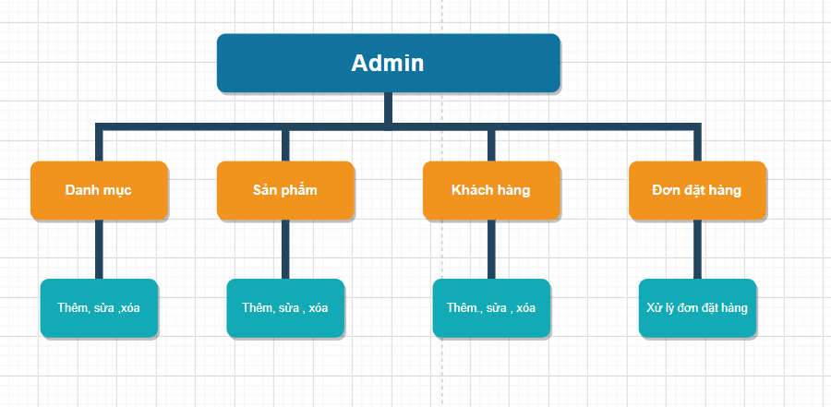**\* Sơ đồ dành cho Admin**

**Hình 1 Sơ đồ dành cho Admin**

Trang Admin là dành cho người quản trị xử lý các công việc liên quan tới website như:

- Thêm , sửa , xóa danh mục sản phẩm, xem danh sách các danh mục đang kinh doanh trên website.

- Thêm , sửa , xóa sản phẩm, xem danh sách các sản phầm đang kinh doanh trên website.

- Thêm, sửa , xóa khách hàng đã đăng kí , xem danh sách các khách hàng đã đăng kí là thanh viên của cửa hàng.

- Xử lý đơn đặt hàng từ khách hàng.

- Thêm, sửa, xóa slider quảng cáo.

**\* Sơ đồ dành cho người dùng (khách hàng)**

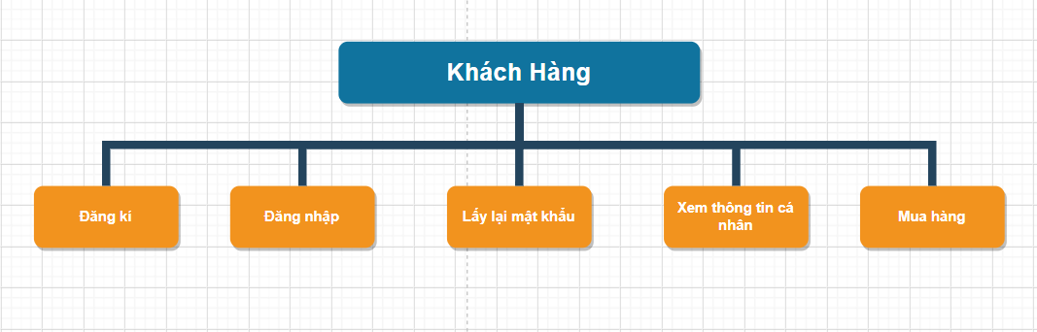

**Hình 2 Sơ đồ cho người dùng (khách hàng)**

- Người dùng được tạo tài khoản cho cá nhân.

- Lấy lại mật khẩu nếu lỡ quên.

- Đăng nhập và mua hàng của cửa hàng.

- Chỉnh sửa xem xét thông tin cá nhân, để việc giao hàng của công ty không nhầm lẫn.

* 1. **Sơ đồ Usecase**
     1. ***Sơ đồ tổng quát***

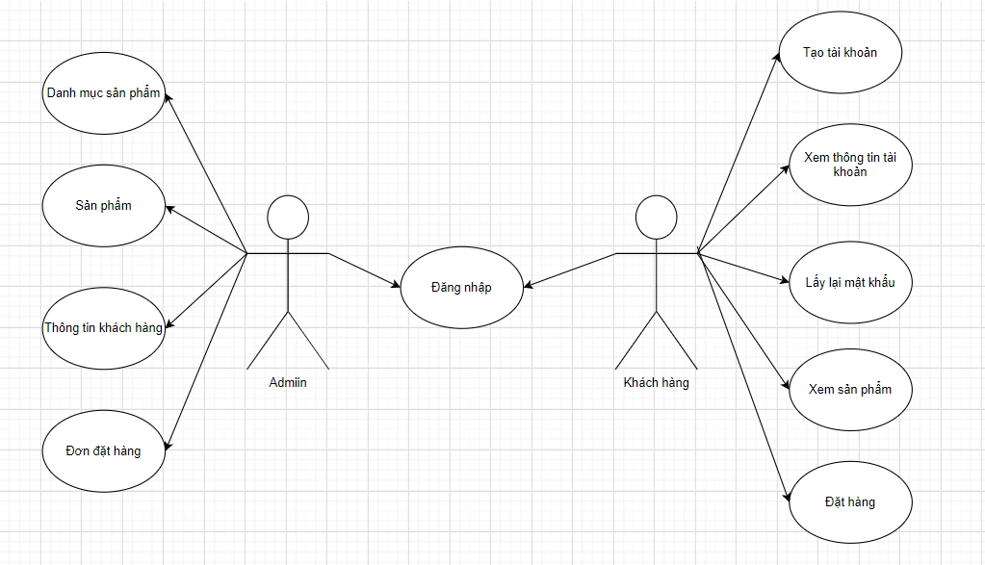

**Hình 3 Sơ đồ tổng quát**

* + 1. ***Sơ đồ Usecase chi tiết***

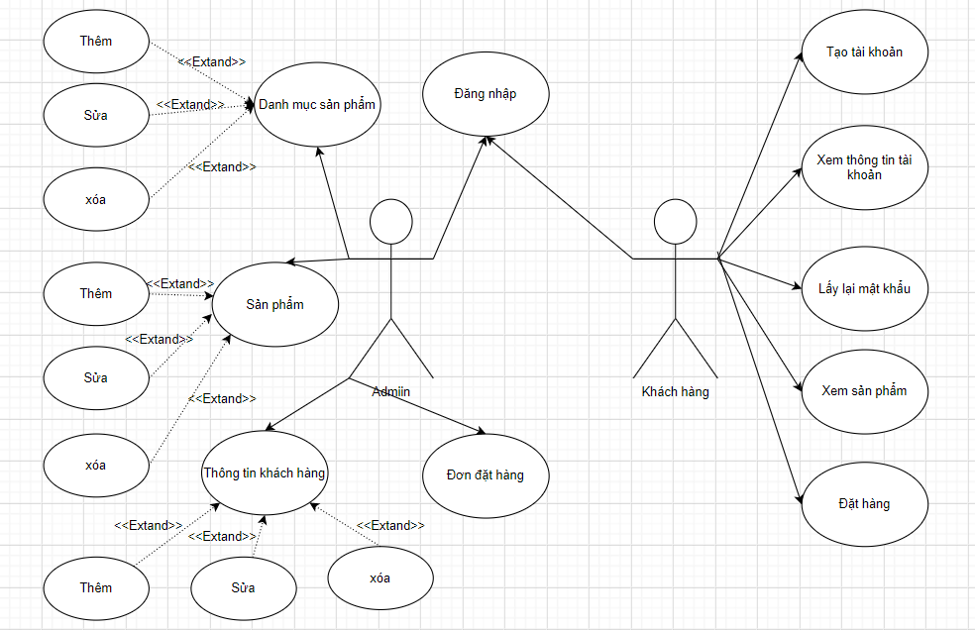

**Hình 4 Sơ đồ Usecase chi tiết**

3. 5. **Sơ đồ hoạt động**
      1. *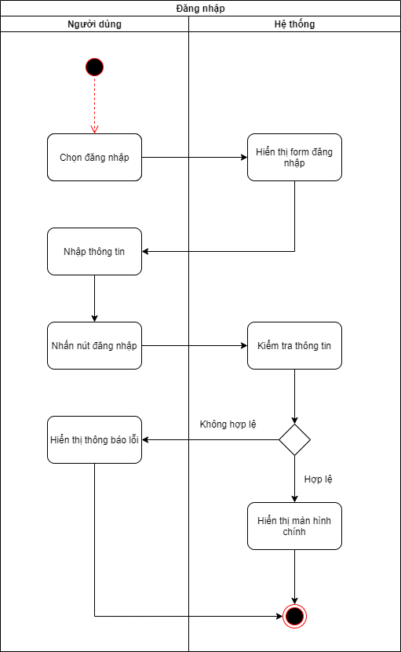****Sơ đồ đăng nhập***

**Hình 5 Sơ đồ đăng nhập**

* + 1. *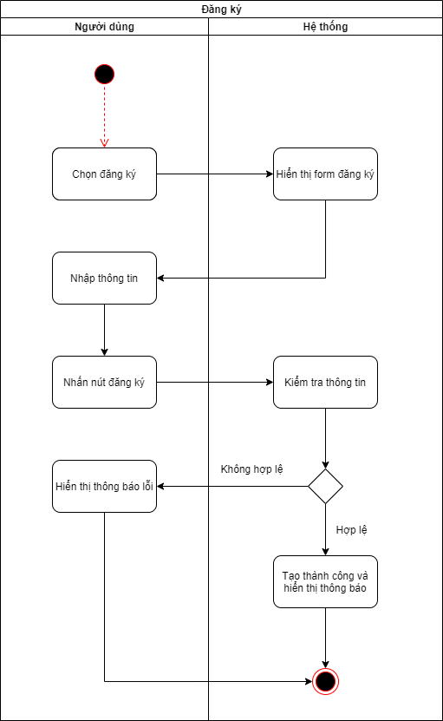****Sơ đồ đăng kí (tạo tài khoản)***

**Hình 6 Sơ đồ đăng kí**

* + 1. ***Sơ đồ đặt hàng***

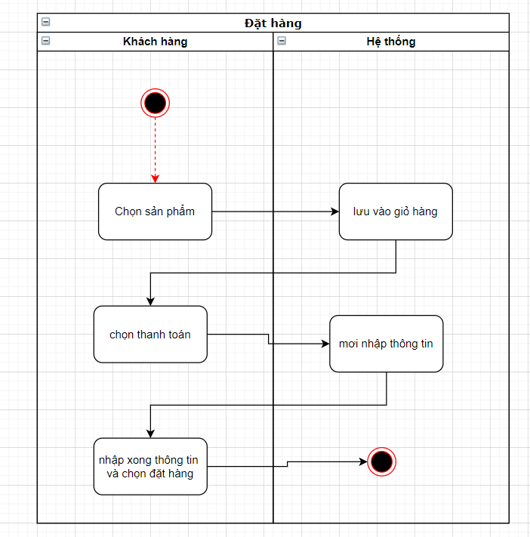

**Hình 7 Sơ đồ đặt hàng**

* 1. **Cơ sở dữ liệu**

Cơ sở dữ liệu được sử dụng cho website là MySQL.

* + 1. ***Cơ sở dữ liệu Admin***

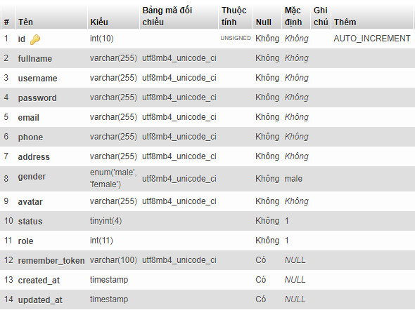

**Hình 8 Cơ sở dữ liệu Admin**

* + 1. ***Cơ sở dữ liệu Category***

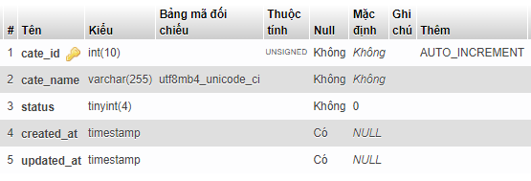

**Hình 9 Cơ sở dữ liệu Category**

* + 1. ***Cơ sở dữ liệu User***

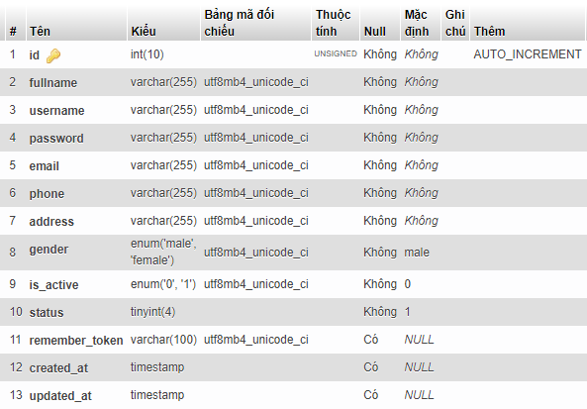

**Hình 10 Cơ sở dữ liệu User**

* + 1. ***Cơ sở dữ liệu Slider***

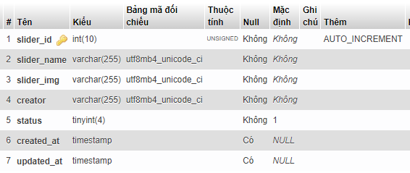

**Hình 11 Cơ sở dữ liệu Slider**

* + 1. ***Cơ sở dữ liệu Bill***

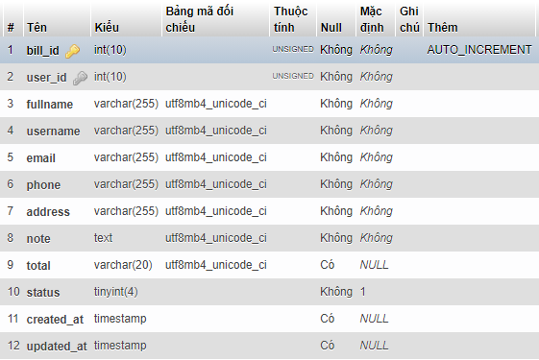

**Hình 12 Cơ sở dữ liệu Bill**

* + 1. ***Cơ sở dữ liệu Bill Detail***

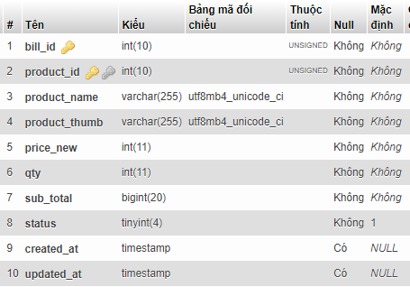

**Hình 13 Cơ sở dữ liệu Bill Detail**

* + 1. ***Cơ sở dữ liệu Product***

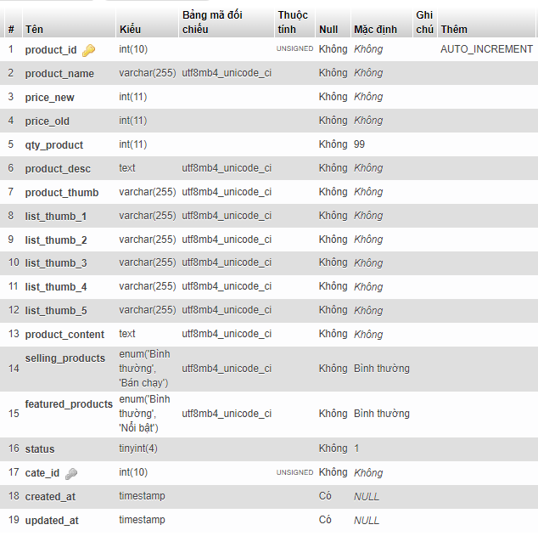

**Hình 14 Cơ sở dữ liệu Product**

**CHƯƠNG IV. GIAO DIỆN CHỨC NĂNG**

## **Giao diện Admin**

* + 1. ***Giao diện Quản lý danh mục sản phẩm***

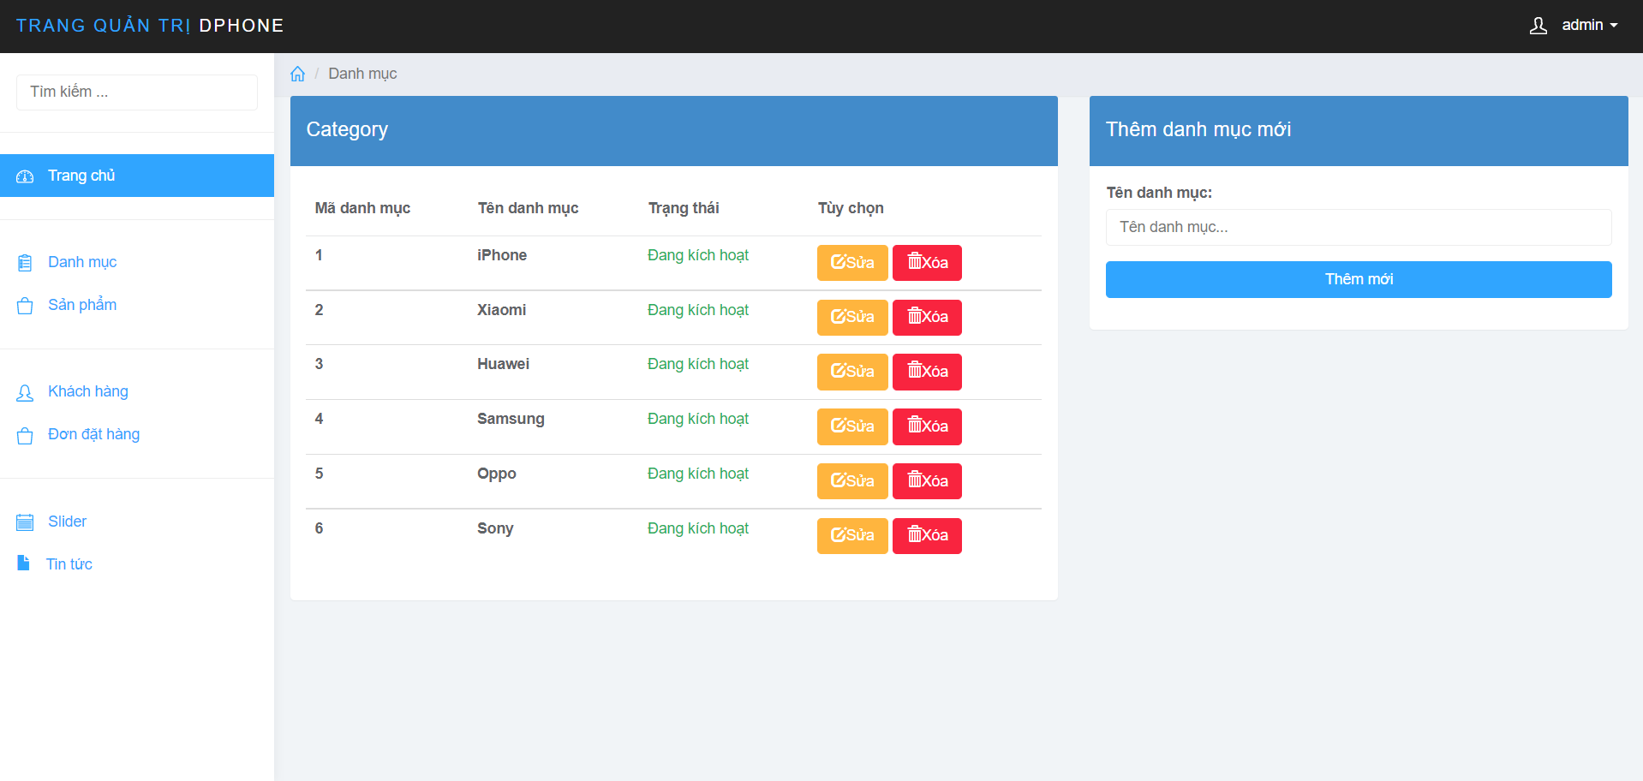

**Hình 15 Giao diện danh mục sản phẩm**

* Tạo giao diện này của admin chúng ta có thể thêm danh mục sản phẩm mới, chỉnh sửa danh mục hoặc xóa danh mục muốn thao tác.
  + 1. ***Giao diện Quản lý sản phẩm***

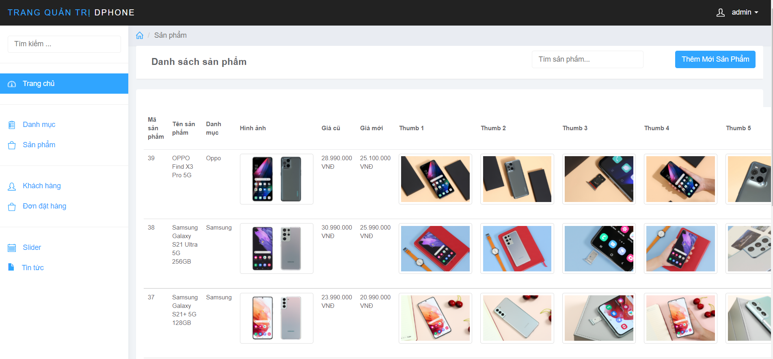

**Hình 16 Giao diện sản phẩm**

* Tại giao diện này chúng ta có thể thêm, sửa, xóa sản phẩm.
* Thêm vào hình ảnh , thông số, giá cả,… cho sản phẩm.
  + 1. ***Giao diện Quản lý tài khoản khách hàng***

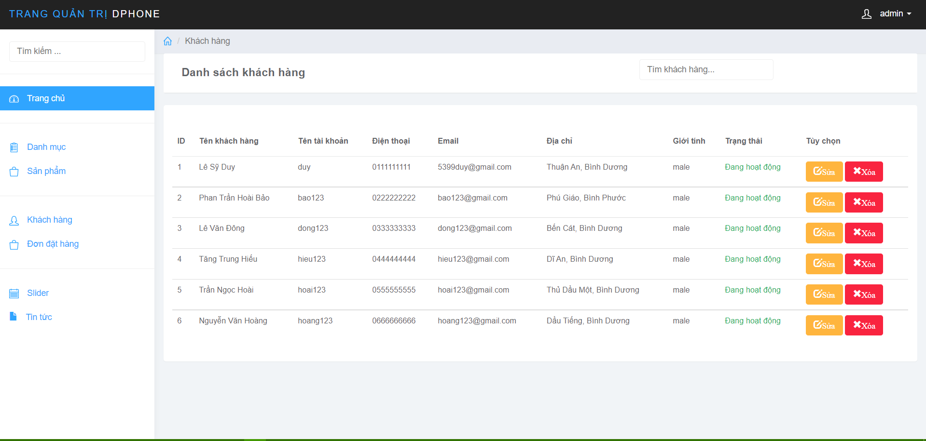

**Hình 17 Giao diện danh sách tài khoản khách hàng**

* Tại giao diện chúng ta có thể sửa, xóa tài khoản mà khách hàng đã đăng kí.
  + 1. ***Giao diện Đơn đặt hàng***

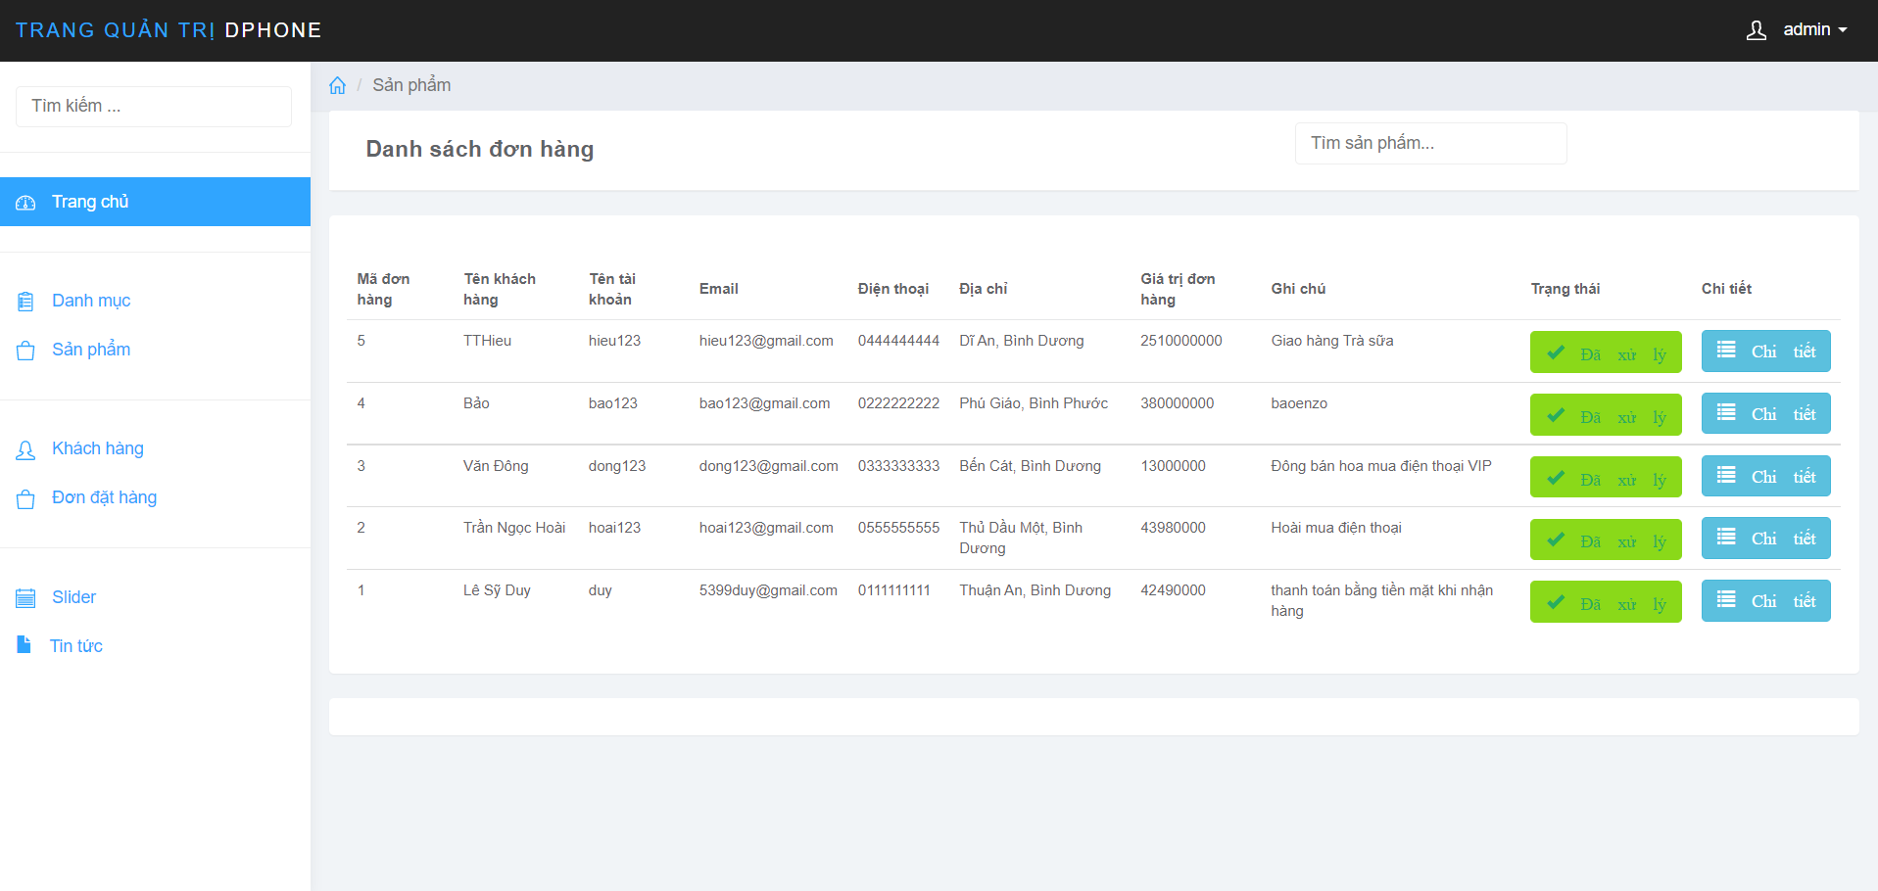

**Hình 18 Giao diện đơn đặt hàng**

* Gieo diện đơn đặt hàng cho ta xem khách hàng đã đặt mua gì , trạng thái của đơn đang được xử lý hay chưa và chi tiết của đơn.
  + 1. ***Giao diện Chi tiết đơn hàng***

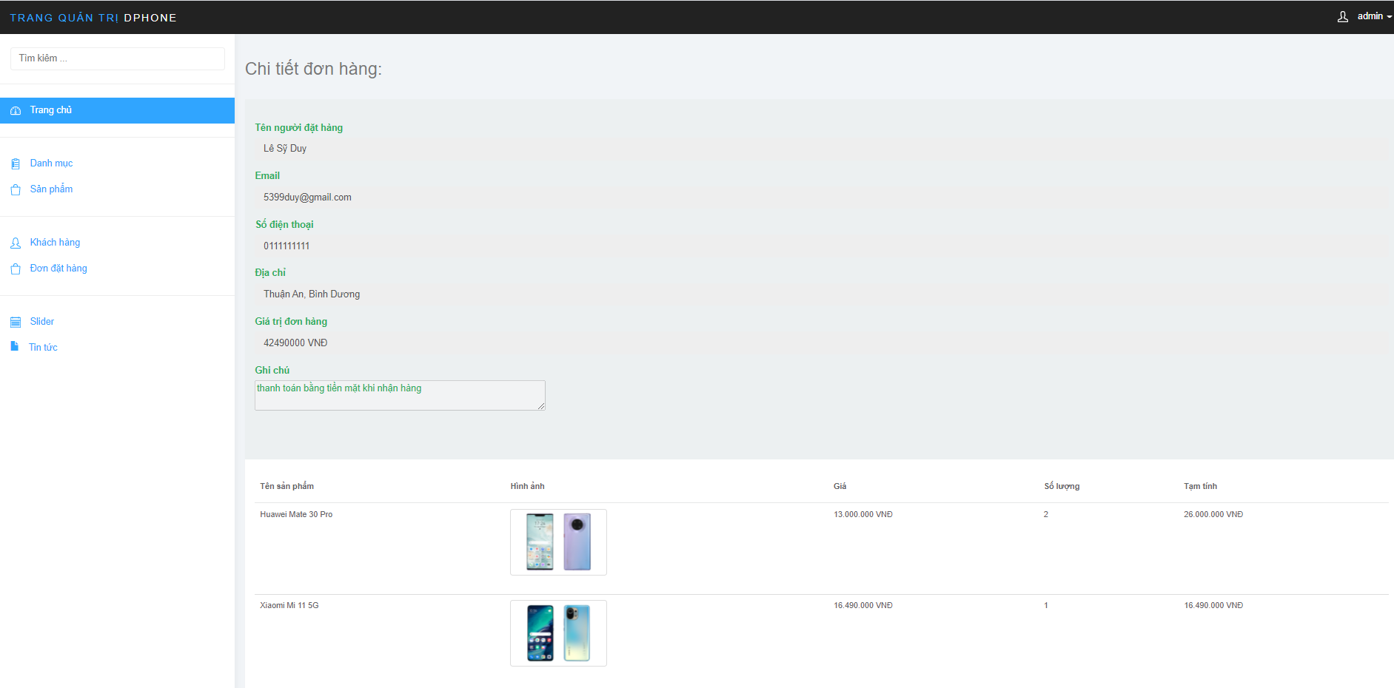

**Hình 19 Giao diện chi tiết đơn hàng**

* Chi tiết về đơn hàng: sản phẩm trong đơn hàng, giá trị, số lượng,…

## **Giao diện người dùng (khách hàng)**

### ***Giao diện Trang chủ***

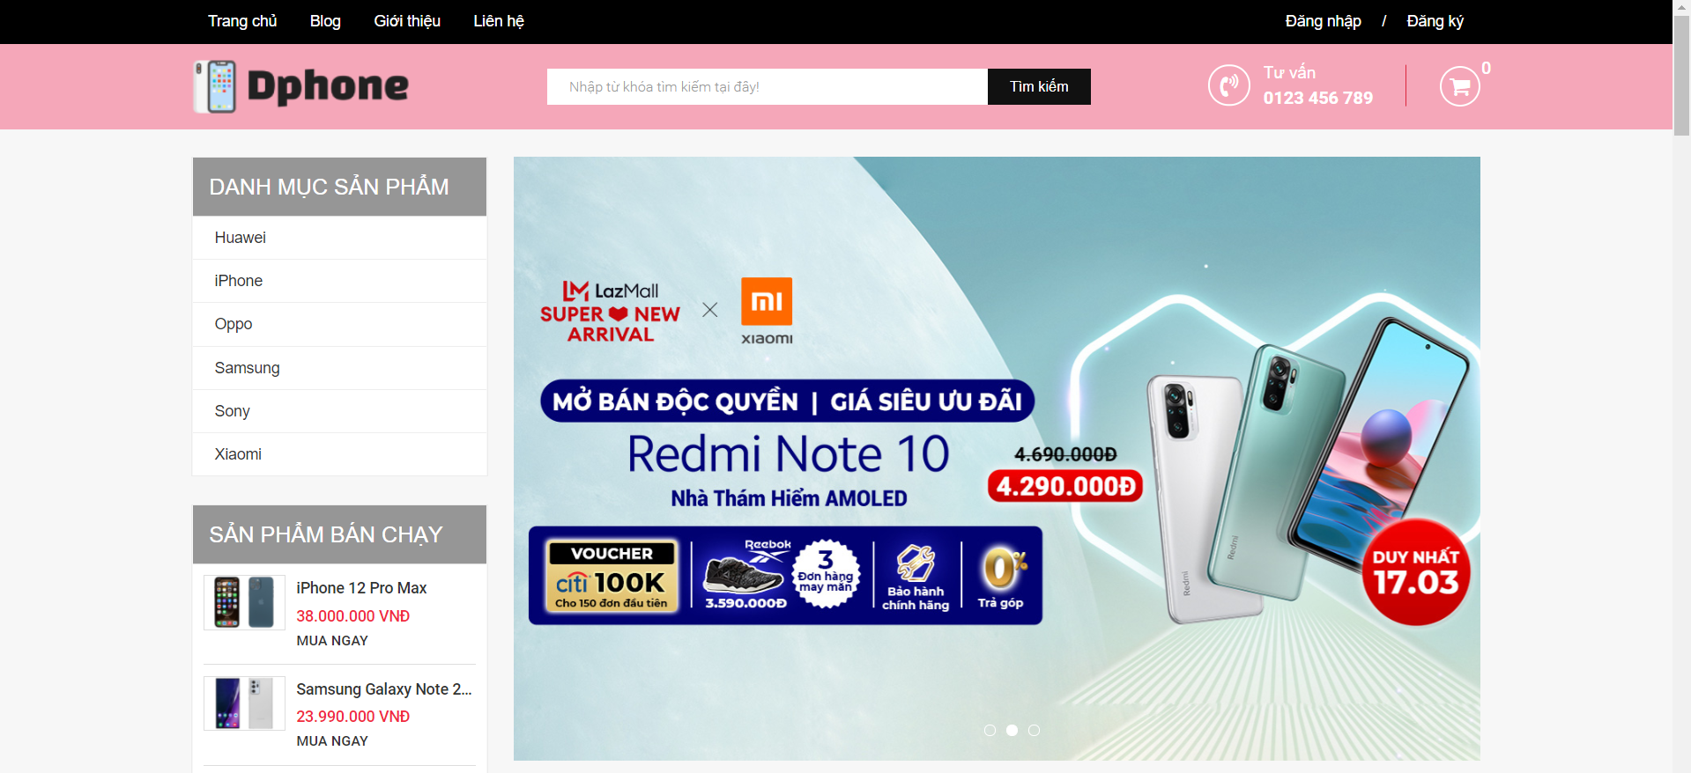

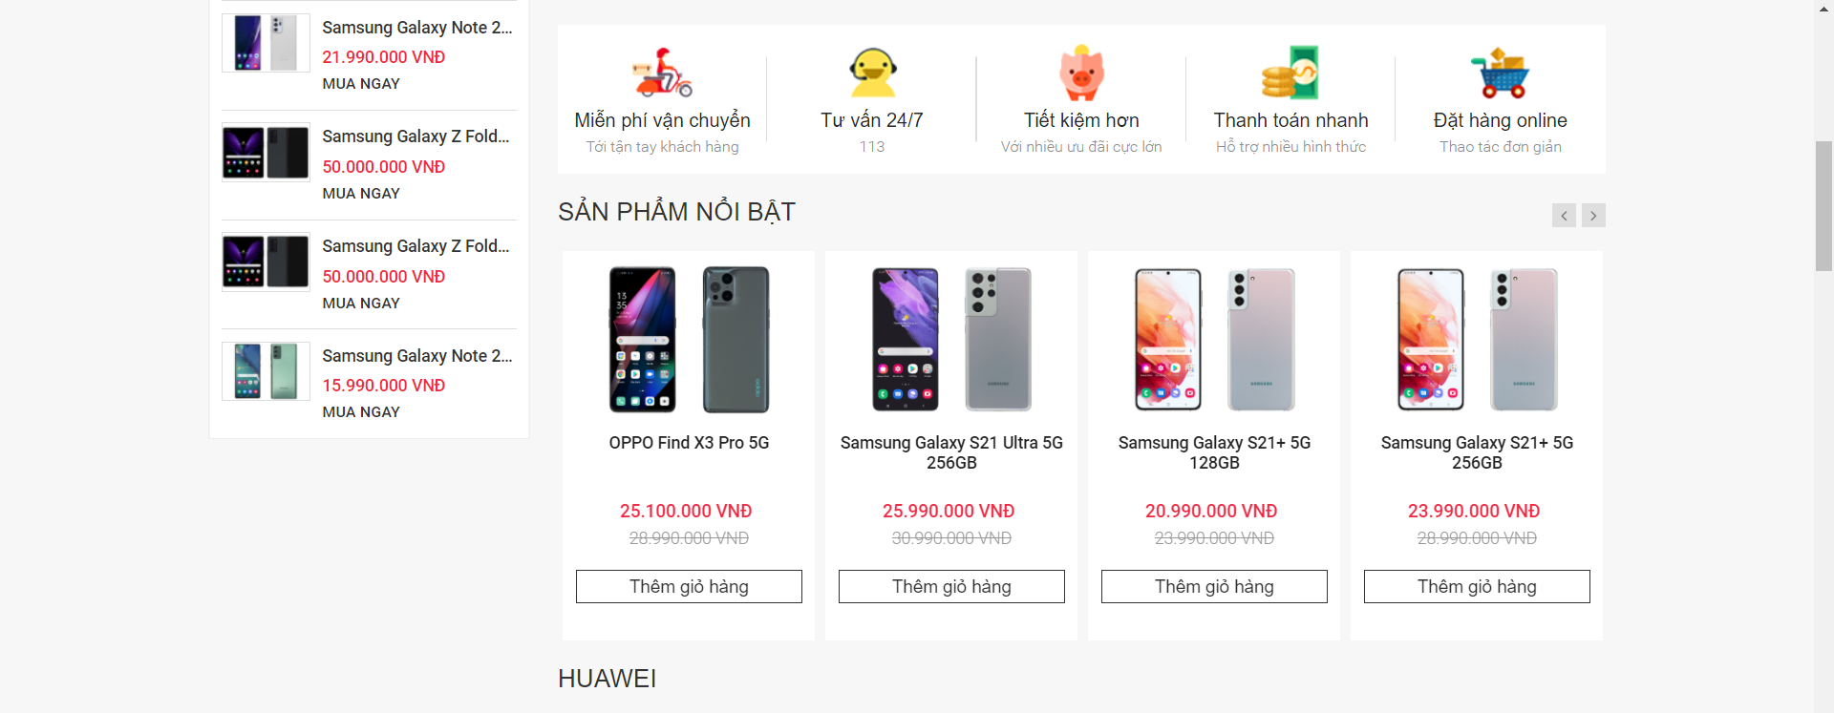

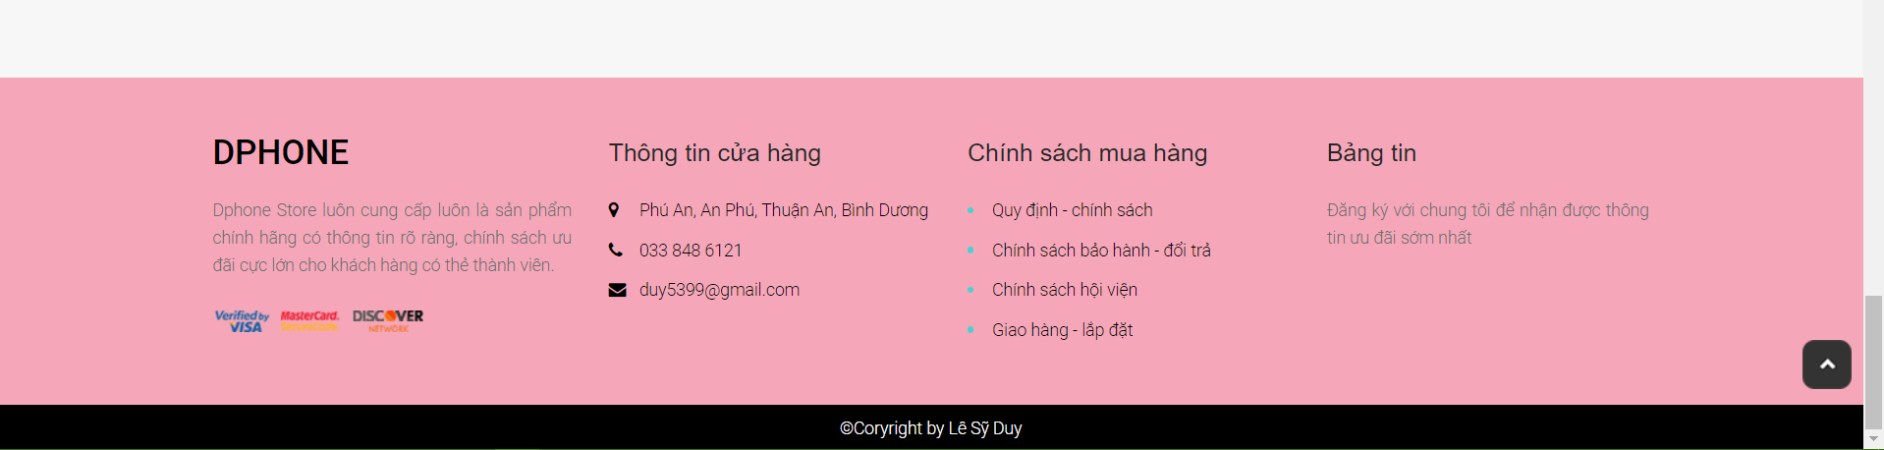

**Hình 20 Giao diện trang chủ**

* Tại giao diện này khách hàng có thể xem các dòng sản phẩm nổi bật nhất tại cửa hàng.
* Bên cạnh đó cũng có thể tìm kiếm các loại sản phẩm mà mình mong muốn.
* Nếu đặt mua thì chúng ta có thế đăng kí tài khoản và đăng nhập vào.
  + 1. ***Giao diện Tìm kiếm sản phẩm***

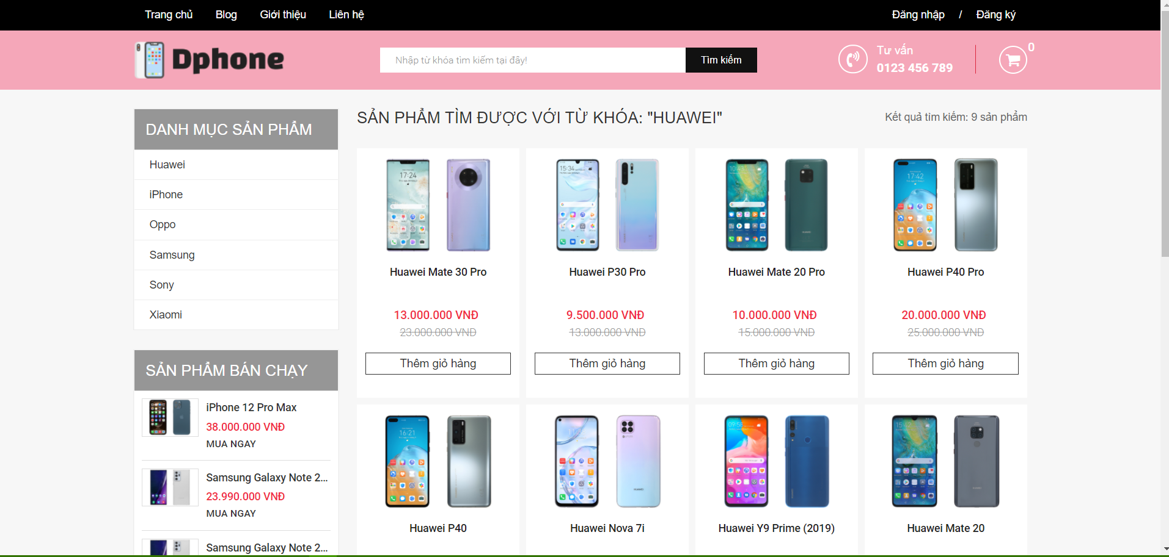

**Hình 21 Giao diện tìm kiếm sản phẩm**

- Tại đây người dùng có thể tìm kiếm các dòng sản phẩm mà mình mong muốn.

* + 1. ***Giao diện Giỏ hàng***

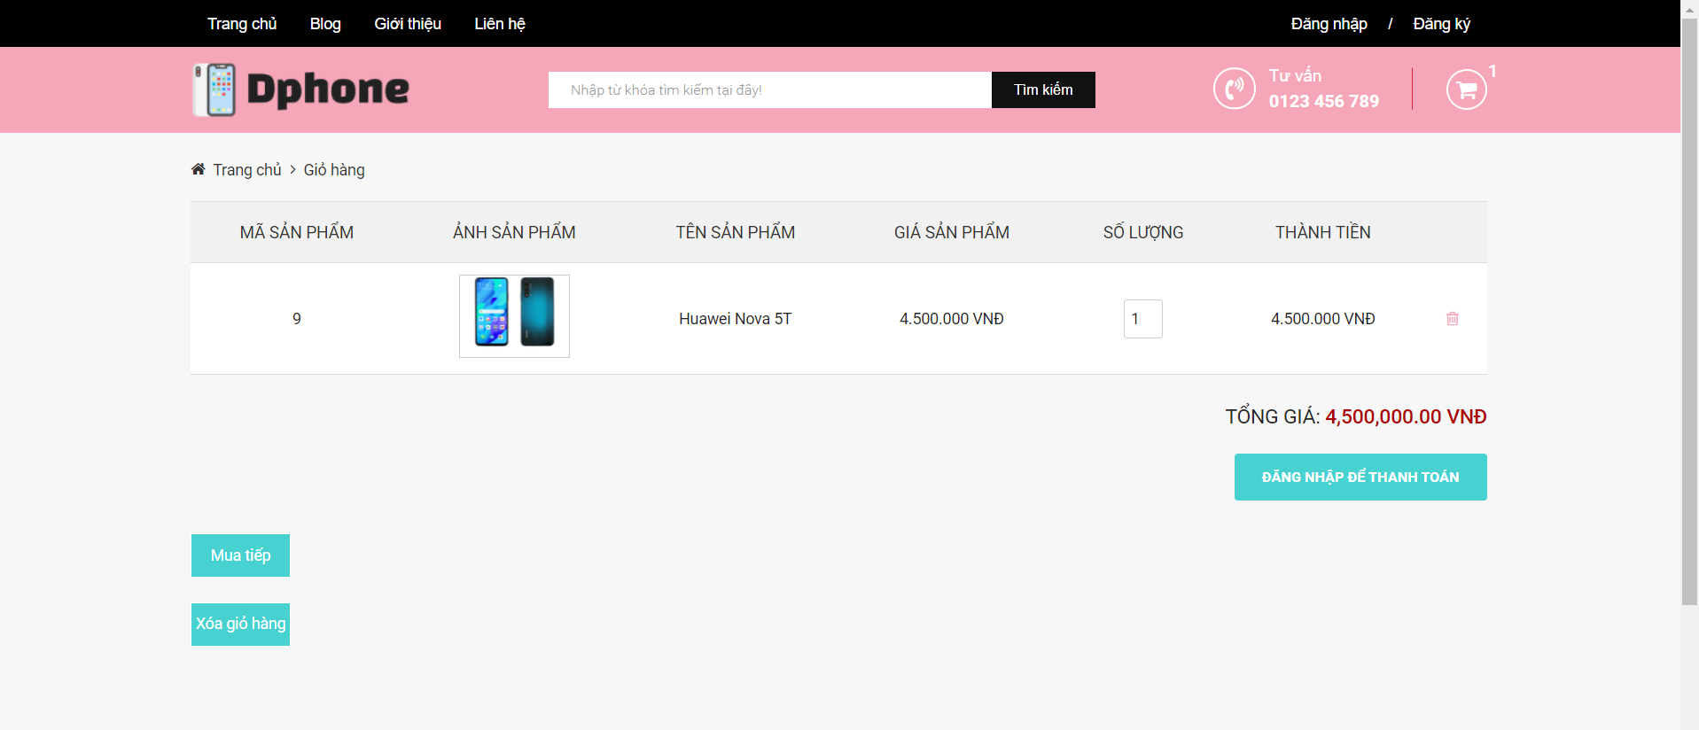

**Hình 22 Giao diện giỏ hàng**

* Tại đây chứa các sản phẩm mà khách hàng muốn mua.
* Khi muốn không muốn mua sản phẩm đã chọn thì chúng ta có thể chọn xóa giỏ hàng.
* Nếu đã chọn được sản phẩm cần mua chúng ta có thế nhấn thanh toán.
  + 1. ***Giao diện Đăng nhập***

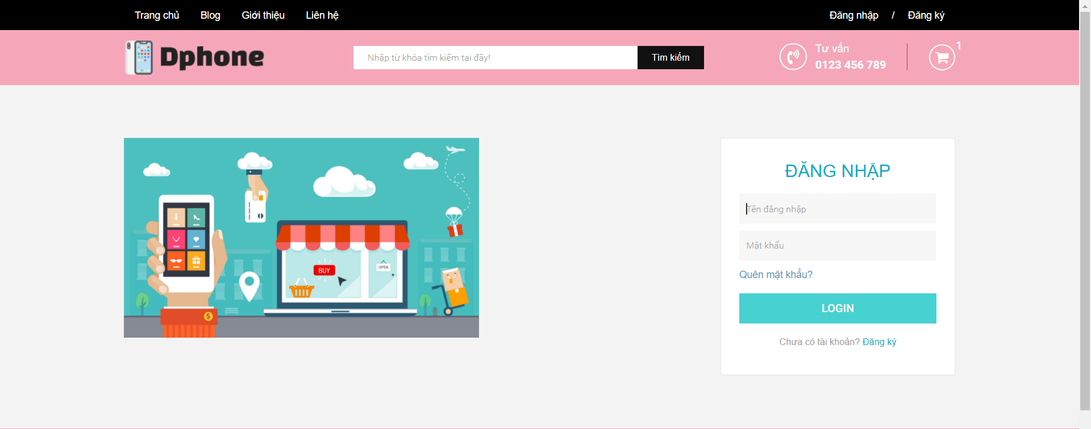

**Hình 23 Giao diện đăng nhập**

* Nếu đã có tài khoản chúng ta chỉ cần đăng nhập thì sẽ được đặt hàng thanh toán online mà không cần phải ra tận cửa hàng.
  + 1. ***Giao diện Đăng kí***

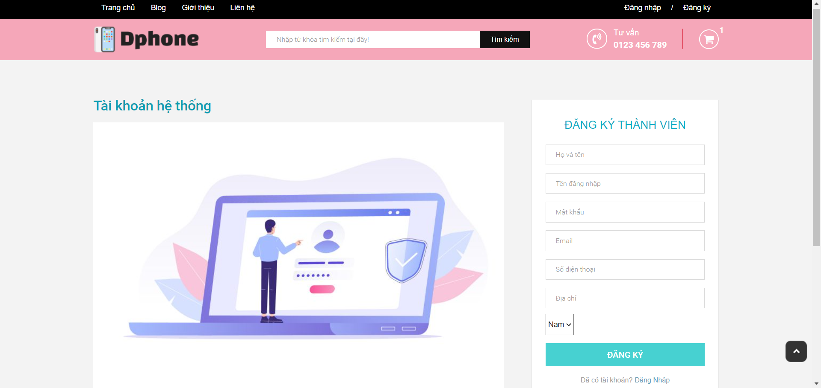

**Hình 24 Giao diện đăng kí**

* Nếu chưa có tài khoản chúng ta có thể đăng kí một tài khoản cho mình tại giao diện này.
* Hoặc có thể tìm lại mật khẩu đã mất trước đó.
  + 1. ***Giao diện thông tin cá nhân***

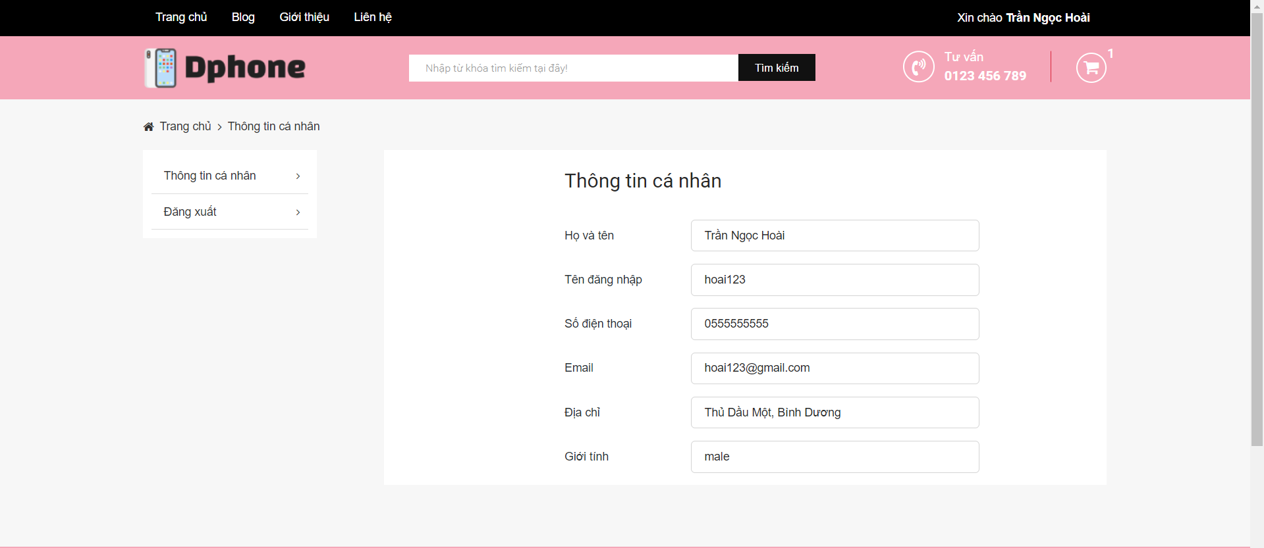

**Hình 25 Giao diện thông tin cá nhân**

* Tại đây chúng ta có thế xem được thông tin cá nhân của tài khoản mà mình đã đăng kí trước đó.
  + 1. ***Giao diện Thanh toán***

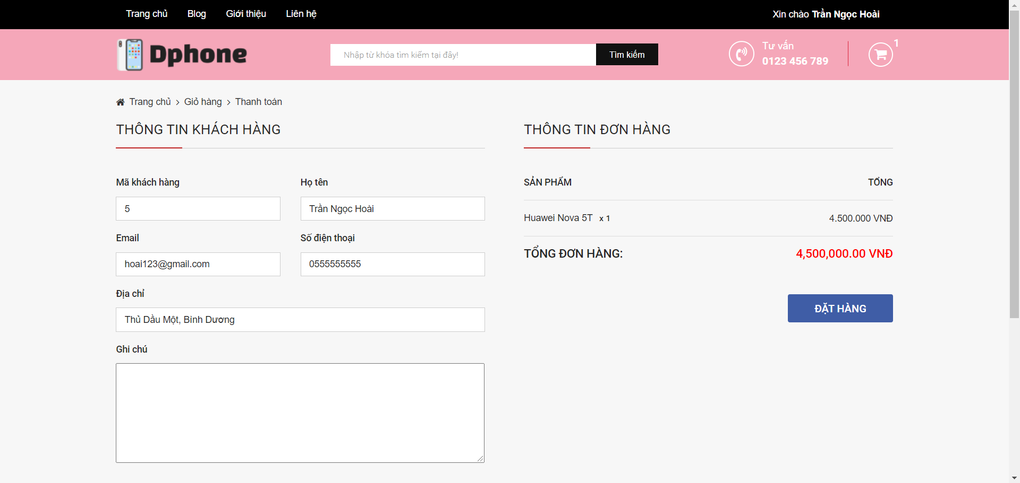

**Hình 26 Giao diện thanh toán**

* Giao diện này cho phép chúng ta yêu cầu đặt mua sản phẩm từ cửa hàng, có thể để lại thông tin của tài khoản đăng kí hoặc giao hàng tại một địa chỉ khác, nhưng thông tin phải chính xác.

# KẾT LUẬN

* 1. **Kết luận về website**

**\*** **Ưu điểm:**

- Website đăng code bằng ngôn ngữ PHP nên tiện lợi cho người sử dụng hơn.

- Giao diện thuận tiện , dễ sử dụng.

- Quản lí và xử lý dữ liệu nhanh chóng.

- Tạo thuận tiện hơn cho người sử dụng.

**\*** **Nhược điểm:**

- Còn thiếu sót khá nhiều chức năng.

- Chưa có cơ chế sao lưu dữ liệu cụ thể.

- Giao diện chưa được bắt mắt người dùng.

- Đôi khi có một số chức năng bị lỗi.

* 1. **Hướng phát triển tương lai**

- Cập nhật thêm các chức năng còn sót lại.

- Tạo thêm nhiều chức năng khác cho khách hàng hơn.

- Phát triển giao diện theo thời gian để không tạo cảm giác nhàm chán.

- Nâng cấp hệ thống quản lí.

TÀI LIỆU THAM KHẢO

* Sách

1. PHP & MySQL: Novice to Ninja: The Easy Way to Build Your Own, xuất bản đầu tiên: 08/05/2012, tác giả: [Kevin Yank](https://www.google.com/search?q=php+%26+mysql:+novice+to+ninja:+the+easy+way+to+build+your+own+database+driven+website+kevin+yank&stick=H4sIAAAAAAAAABXIMQ7CMAwAQDFUQggxMDNYDAwsAYQY8pnKaQ0Nae02cRvlO7yC5yFuvPVuvzUvc725IehjbI4bM5hLc78-w3Q-hMYaJxJMjl6VuM4Sg8VZO4mfqh67EU4wlDT1FlgW3xCoAHt-owXtCAhTgYzl3272fQtF5giSGVpUdJgI2ugXYsjkkleCQItnKMjhW61-vOcLxJ8AAAA&sa=X&ved=2ahUKEwii1IfYj_bxAhWFAd4KHZqLAzgQmxMoATATegQIHxAD).
2. Head First PHP & MySQL, xuất bản đầu tiên: 12/2008 , tác giả: [Lynn Beighley](https://www.google.com/search?q=Lynn+Beighley&stick=H4sIAAAAAAAAAOPgE-LRT9c3NDQxs7QsL49X4tLP1TfIMiwqKDfWkslOttJPys_P1i8vyiwpSc2LL88vyrZKLC3JyC9axMrrU5mXp-CUmpmekZNauYOVEQCpGbKXTQAAAA&sa=X&ved=2ahUKEwiOqeiCkPbxAhXN6mEKHZKUCuEQmxMoATAXegQIIBAD), [Michael Morrison](https://www.google.com/search?q=head+first+php+%26+mysql+michael+morrison&stick=H4sIAAAAAAAAAOPgE-LRT9c3NDQxs7QsL49X4tTP1Tcwyy6zNNWSyU620k_Kz8_WLy_KLClJzYsvzy_KtkosLcnIL1rEqp6RmpiikJZZVFyiUJBRoKCmkFtZXJijkJuZnJGYCqTzi4oyi_PzdrAyAgD4-iajZgAAAA&sa=X&ved=2ahUKEwiOqeiCkPbxAhXN6mEKHZKUCuEQmxMoAjAXegQIIBAE).
3. PHP for the Web: Visual QuickStart Guide, xuất bản lần đầu tiên: 09/2006, tác giả: [Larry Ullman](https://www.google.com/search?q=php+for+the+web:+visual+quickstart+guide+larry+ullman&stick=H4sIAAAAAAAAAAXBsQ7CIBAA0Dg0McY4ODtcHF1OG3XgZxpaEchBwetRwu_4FX6e720Pxz1avPXrQGRbPu8w4vXeYv-0lxNNCseUCCt7ETMPNTEpXcQl_naP7DK8E4M4A9WMCla_FB3gU_xEi2gWsMW_DATN3KCEEPX86zZ_jK-APHUAAAA&sa=X&ved=2ahUKEwiAn6WskPbxAhUFAYgKHQWSBg0QmxMoATAQegQIFhAD).
4. PHP and MySQL for Dynamic Web Sites, xuất bản lần đầu tiên: 2003, tác giả: [Larry Ullman](https://www.google.com/search?q=php+for+the+web:+visual+quickstart+guide+larry+ullman&stick=H4sIAAAAAAAAAAXBsQ7CIBAA0Dg0McY4ODtcHF1OG3XgZxpaEchBwetRwu_4FX6e720Pxz1avPXrQGRbPu8w4vXeYv-0lxNNCseUCCt7ETMPNTEpXcQl_naP7DK8E4M4A9WMCla_FB3gU_xEi2gWsMW_DATN3KCEEPX86zZ_jK-APHUAAAA&sa=X&ved=2ahUKEwiAn6WskPbxAhUFAYgKHQWSBg0QmxMoATAQegQIFhAD).

* Website:

1. <https://hiepsiit.com/detail/php/ngonnguphp>, ngày truy cập 10/05/2021.
2. <https://www.php.net/>, ngày truy cập 13/05/2021.
3. <https://vietjack.com/php/>, ngày truy cập 25/05/2021.
4. <https://www.mysql.com/>, ngày truy cập 10/06/2021.
5. <https://aws.amazon.com/vi/getting-started/hands-on/create-mysql-db/>, ngày truy cập 15/06/2021
6. <https://www.apachefriends.org/index.html>, ngày truy cập 20/06/2021.
7. <https://hostingviet.vn/xampp-la-gi>, ngày truy cập 24/06/2021.

**\* Youtube**

1. <https://www.youtube.com/watch?v=0u4ACXpLTmI&list=PLMPBVRu4TjAw0uDNojnQkOFEocCulmngQ>
2. <https://www.youtube.com/watch?v=QSRp1nvcf8g&list=PLv6GftO355AsZFXlWLKob6tMsWZa4VCY1>
3. <https://www.youtube.com/watch?v=KDrEcbTguNs&list=PLzrVYRai0riRzNtnHgc1OEOmRsJ_9lN3p>